CRÉE TON ŒUVRE D’ART (3)
Merci à Florie Monka, auteure de l’activité, pour le partage

Objectif :
Travailler la construction d’angles de façon ludique et motivant.

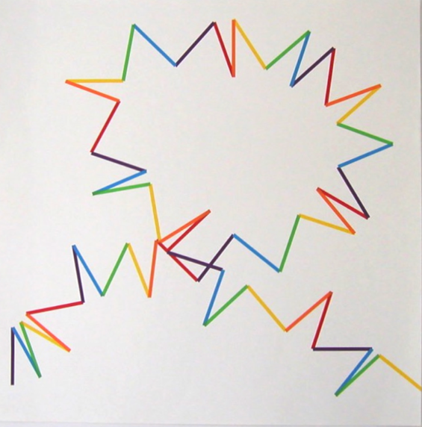
François Morellet (1926-2016) est un peintre, graveur et sculpteur français. Il est considéré comme l’un des acteurs majeurs de l’art concret. Artiste qui a toujours été attiré par les mathématiques et grand nombre de ses œuvres ont été élaborées à partir d’algorithmes.
Les titres de ses œuvres sont souvent des jeux de mots qui indiquent la règle du jeu qui a conduit à son élaboration.

François Morellet, TT color, 1999

1) Utilise la calculatrice pour afficher un nombre aléatoire compris entre 1 et 180 :
Avec TI Collège : Randn(1;180)
Avec Casio Collège : RanInt#(0;180)

2) Dans un des coins de la feuille, trace l’angle $\hat{ABC}$ qui a pour mesure, en degré, la valeur affichée par la calculatrice.
Tu pourras choisir la longueur et la couleur des côtés de ton angle.

3) a) Génère une nouvelle valeur avec la calculatrice.
b) Trace un angle $\hat{BCD}$ qui a pour mesure la nouvelle valeur affichée avec la calculatrice.
Tu pourras choisir la longueur et la couleur du côté à tracer de ce nouvel angle.

4) Génère une nouvelle valeur avec ta calculatrice. Et trace de la même manière l’angle $\hat{CDE}$.

6) Répète ce procédé au minimum 30 fois pour créer un chemin comme sur l’œuvre de l’artiste.
Hors du cadre de la classe, aucune reproduction, même partielle, autres que celles prévues à l'article L 122-5 du code de la propriété intellectuelle, ne peut être faite de ce site sans l'autorisation expresse de l'auteur.
www.maths-et-tiques.fr/index.php/mentions-legales

